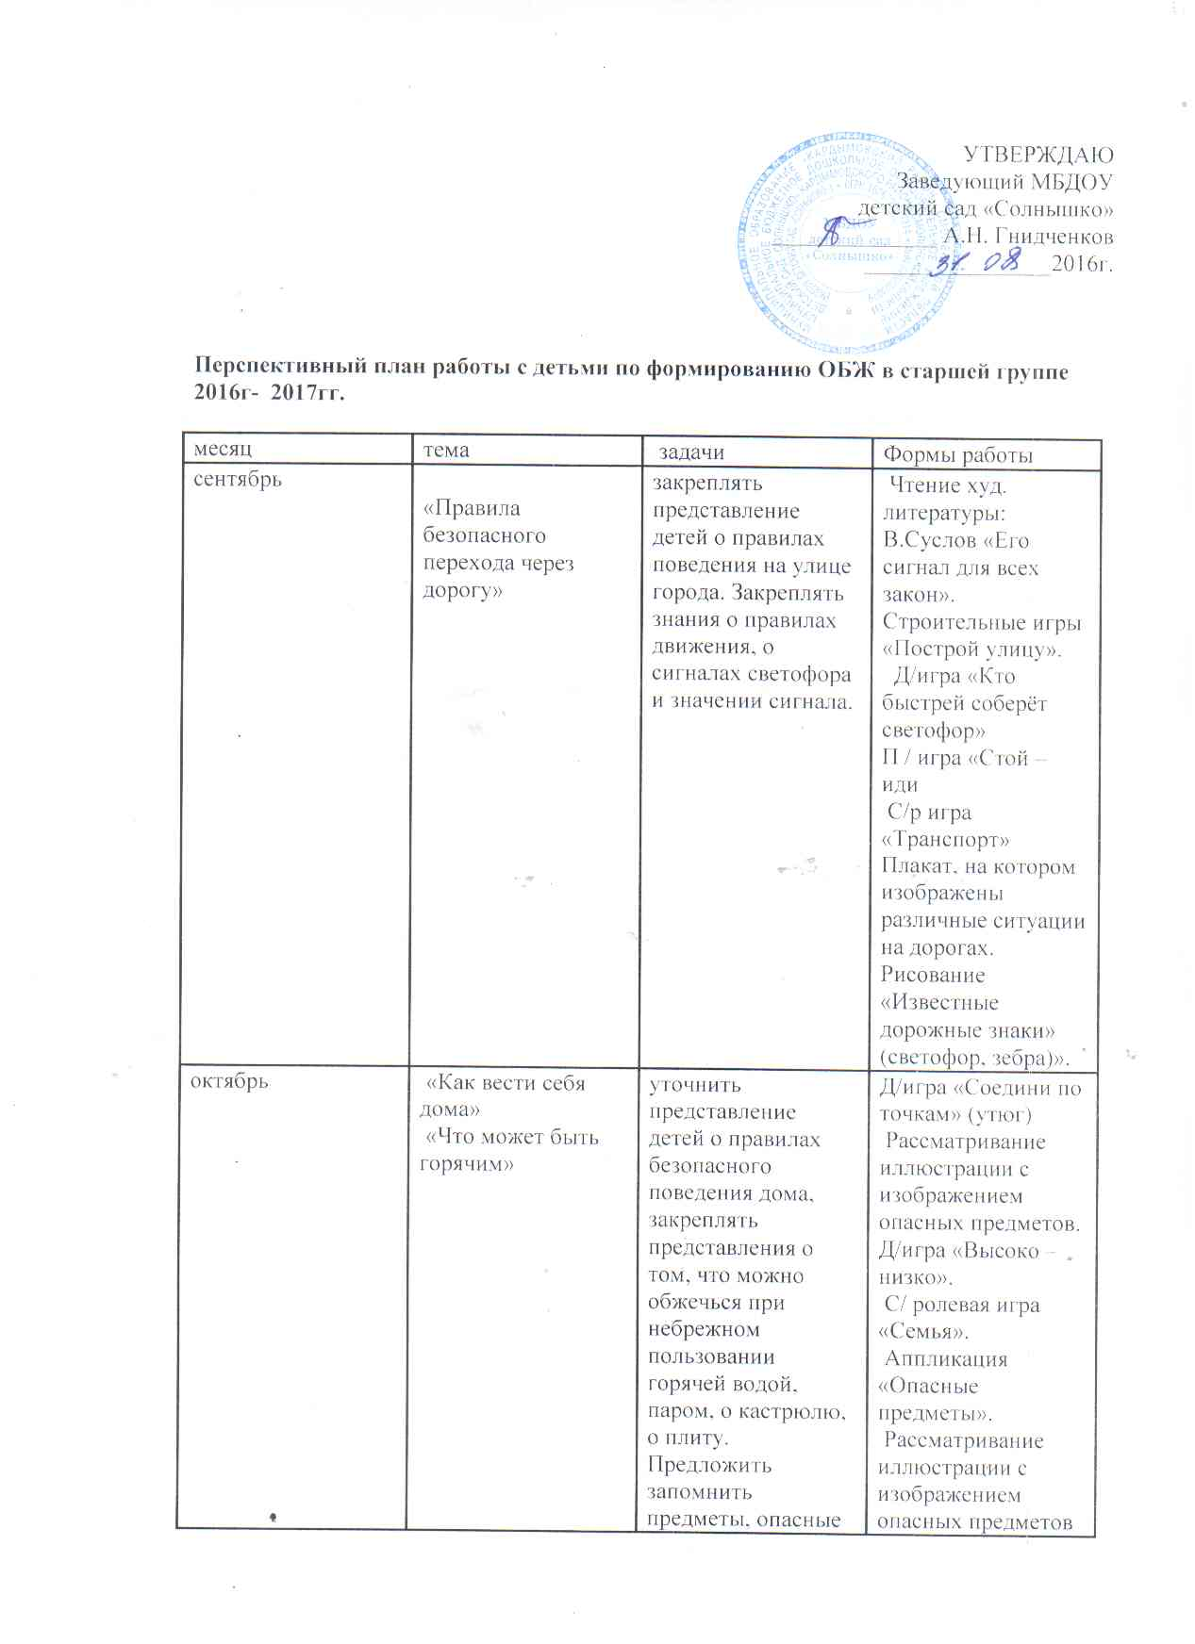

 |  | для жизни, здоровья и сделать выводы о последствиях неосторожного обращения с такими предметами | и ситуации.  Аппликация «Кастрюля», «Чайник», «Утюг» по выбору ребёнка.
ноябрь | «Основные правила поведения и действия при пожаре» | закрепить полученные знания о возникновении пожара, усвоить номер пожарной части, милиции и скорой помощи; ознакомиться с профессией пожарного и его действиями. Научиться разговаривать по телефону, ознакомиться с номером телефона «Пожарной части» - 01 | Д/игра «Какие пожароопасные предметы знаешь».  Чтение худ/ литературы: «Кошкин дом»  С/ ролевая игра «Пожарные на учениях»  Рассматривание иллюстрации с изображением опасных предметов и ситуации при пожаре.  Загадки (спички, огонь, лампочка, пожар, газ и т.д)
декабрь | «Опасность контактов с незнакомыми взрослыми» | рассмотреть и обсудить типичные опасные ситуации возможных контактов с незнакомыми людьми на улице.  Научиться разговаривать по телефону, ознакомиться с номером телефона «Полиции» - 02. | Чтение худ. литературы: Шарль Перро «Красная шапочка».  Повторение домашнего адреса и Ф.И.О. родителей.  Д/игра «Узнай по описанию». Наблюдение на прогулке за внешностью разных людей, как они выглядят
январь | «Знакомься – бытовая техника» | закреплять правила техники безопасности при обращении с электроприборами. Научиться разговаривать по телефону, ознакомиться с номером телефона «Пожарной части» - 01. | Д/игра «Что лишнее?»  Рассматривание иллюстрации с изображением опасных предметов и ситуации.  Загадки и стихи о бытовой техники.
февраль | «Нужные и ненужные тебе лекарства. Беседа о домашней аптечке | познакомить детей с понятием «лекарство», объяснить, что дети не должны принимать лекарства самостоятельно и брать или что-либо другое у незнакомых людей. | Чтение худ/ литературы: «Сказка о мертвой царевне и семи богатырях»  Экскурсия в медицинский кабинет.  Рассматривание иллюстрации с изображением опасных ситуации.  С/ ролевая игра «Больница»
март | «Безопасность на льду весной» | рассказать детям о том, как надо вести себя у водоемов весной, познакомить со способами и средствами спасения утопающих, а также с правилами безопасного поведения на льду. | Наблюдение по картинкам «Что бывает, когда трескается лёд».  Чтение худ/ литературы: «Дед Мазай и зайцы»  Д/игра «Да-нет»  Рассматривание иллюстрации с изображением опасных ситуации.
апрель | «Ребенок дома (осторожен будь с водой)» | закрепить и обобщить знания детей о ситуациях  которые могут возникнуть дома, как правильно действовать в этих ситуациях, как их можно избежать. | Чтение художественной литературы: Т.А.Шорыгина, сказка «Наводнение в кукольном домике»; Пальчиковая гимнастика «Моем руки чисто-чисто». Сюжетно-ролевая игра «Больница».  Дидактическая игра «Можно-нельзя».  Рассматривание плаката «Что случилось».  Беседа «Чтобы не было беды».
май | «Ядовитые грибы»  «Безопасность при отдыхе на природе» | познакомить детей с правилами безопасного поведения на природе; закрепить и обобщить знания детей о грибах, учить их различать на съедобные и несъедобные грибы, развивать память и наблюдательность. | Рассматривание иллюстрации.  Рисование «Нарисуй, чтобы запомнить и не трогать» (мухомор). Загадки о грибах.  Д/игра «Съедобное – несъедобное»  Подбор стихов, пословиц, загадок. Рисование (карандашами) «Мухомор»

